第2课时 用坐标表示轴对称

1．直角坐标系中关于x轴、y轴对称的点的特征．(重点)
2．直角坐标系中关于某条直线对称的点的特征．(难点)

一、情境导入
十一黄金周，北京吸引了许多游客．一天，小红在天安门广场玩，一位外国友人向小红问西直门的位置，可小红只知道东直门的位置，不过，小红想了想，就准确的告诉了他．你知道为什么吗？
结合老北京的地图向学生介绍：老北京城关于中轴线成轴对称设计，东直门、西直门就关于中轴线对称．如果以天安门为原点，分别以长安街和中轴线为x轴和y轴，就可以在这个平面图上建立直角坐标系，各个景点的地理位置就可以用坐标表示出来．
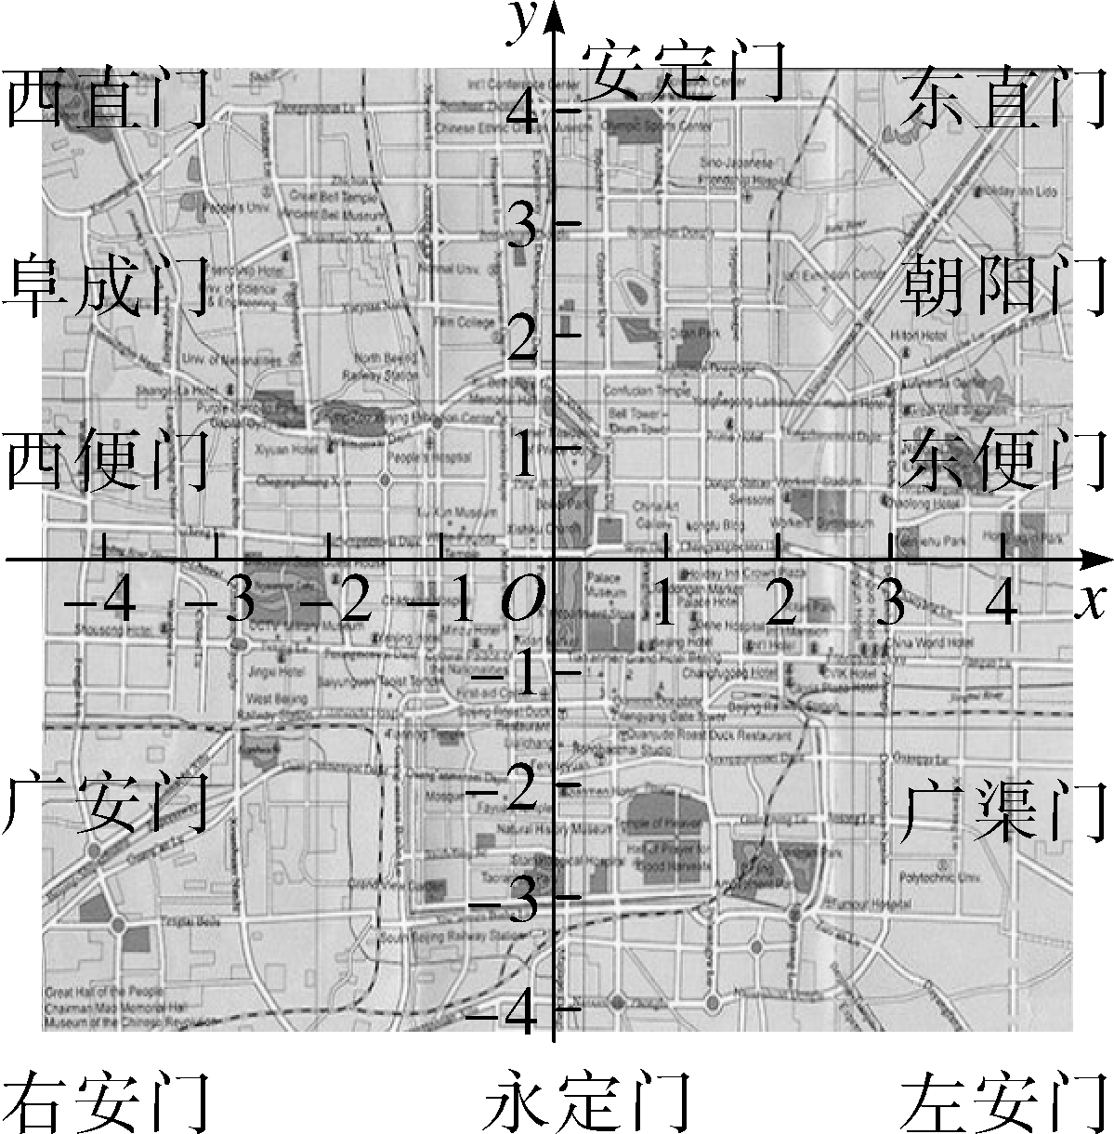
提问：这些景点关于坐标轴的对称点你可以找出来吗？这些对称点的坐标与已知点的坐标有什么关系呢？
二、合作探究
探究点一：用坐标表示轴对称
【类型一】 求一个点关于坐标轴的对称点的坐标
 在平面直角坐标系中，与点P(2，3)关于x轴或y轴成轴对称的点是( )
A．(－3，2) B．(－2，－3)
C．(－3，－2) D．(－2，3)
解析：点P(2，3)关于x轴对称的点的坐标为(2，－3)，关于y轴对称的点的坐标为(－2，3)，故选D.
方法总结：关于x轴对称的点的坐标特点：横坐标不变，纵坐标互为相反数．关于y轴对称的点的坐标特点：横坐标互为相反数，纵坐标不变．
【类型二】 关于坐标轴对称的点与方程的综合
 已知点A(2a－b，5＋a)，B(2b－1，－a＋b)．
(1)若点A、B关于x轴对称，求a、b的值；
(2)若A、B关于y轴对称，求(4a＋b)²⁰¹⁶的值．
解析：(1)根据关于x轴对称的点的坐标特点：横坐标不变，纵坐标互为相反数可得2a－b＝2b－1，5＋a－a＋b＝0，解方程(组)即可；(2)根据关于y轴对称的点的坐标特点：横坐标互为相反数，纵坐标不变可得2a－b＋2b－1＝0，5＋a＝－a＋b，解方程(组)即可．
解：(1)∵点A、B关于x轴对称，∴2a－b＝2b－1，5＋a－a＋b＝0，解得a＝－8，b＝－5；
(2)∵A、B关于y轴对称，∴2a－b＋2b－1＝0，5＋a＝－a＋b，解得a＝－1，b＝3，∴(4a＋b)²⁰¹⁶＝1.
方法总结：根据关于x轴、y轴对称的点的特征列方程(组)求解．
【类型三】 关于坐标轴对称的点与不等式(组)的综合
 已知点P(a＋1，2a－1)关于x轴的对称点在第一象限，求a的取值范围．
解析：点P(a＋1，2a－1)关于x轴的对称点在第一象限，则点P(a＋1，2a－1)在第四象限．
解：依题意得P点在第四象限，∴解得－1＜a＜，即a的取值范围是－1＜a＜.
方法总结：根据点的坐标关于坐标轴对称，判断出对称点所在的象限，由各象限内坐标的符号，列不等式(组)求解．
探究点二：作关于坐标轴对称的图形
【类型一】 作关于x轴或y轴对称的图形
 在平面直角坐标系中，已知点A(－3，1)，B(－1，0)，C(－2，－1)，请在图中画出△ABC，并画出与△ABC关于y轴对称的图形．
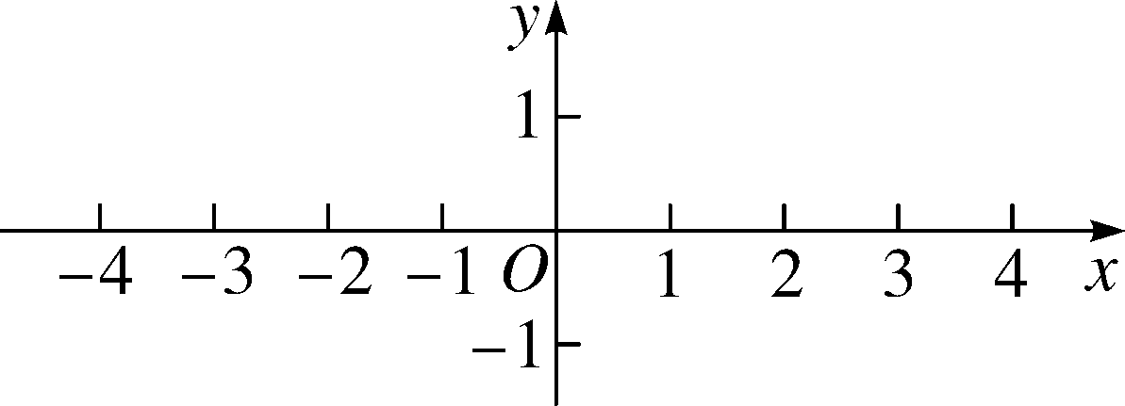
解析：作出A，B，C三点关于y轴的对称点，顺次连接各点即可．
解：如图所示，△DEF是△ABC关于y轴对称的图形．
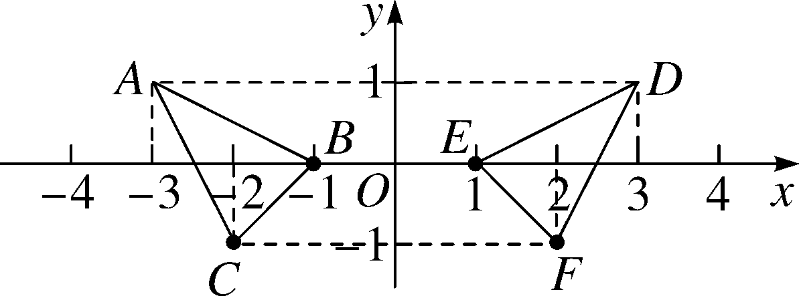
方法总结：在坐标系中作出关于坐标轴的对称点，然后顺次连接，此类问题一般比较简单．
【类型二】 与对称点有关的综合题
 如图，在10×10的正方形网格中，每个小方格的边长都是1，四边形ABCD的四个顶点在格点上．
(1)若以点B为原点，线段BC所在直线为x轴建立平面直角坐标系，画出四边形ABCD关于y轴对称的四边形A₁B₁C₁D₁；
(2)点D₁的坐标是________；
(3)求四边形ABCD的面积．
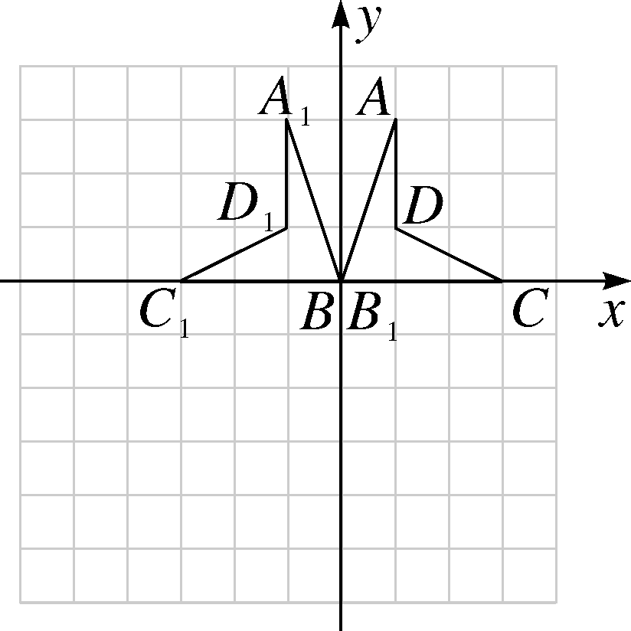
解析：(1)以点B为原点，线段BC所在直线为x轴建立平面直角坐标系，然后作出各点关于y轴对称的点，顺次连接即可；(2)根据直角坐标系的特点，写出点D₁的坐标；(3)把四边形ABCD分解为两个直角三角形，求出面积．
解：(1)如图所示；
(2)点D₁的坐标为(－1，1)；
(3)四边形ABCD的面积为×1×3＋×1×2＝.
方法总结：轴对称变换作图，基本作法是：(1)先确定图形的关键点；(2)利用轴对称性质作出关键点的对称点；(3)按原图形中的方式顺次连接对称点．求多边形的面积可将多边形转化为规则图形的面积的和或差求解．
三、板书设计
用坐标表示轴对称
1．直角坐标系中关于x轴、y轴对称的点的特征．
2．直角坐标系中关于某条直线对称的点的特征．
从本节课的授课过程来看，灵活运用了多种教学方法，既有教师的讲解，又有讨论，在教师指导下的自学，组织学生活动等．调动了学生学习的积极性，充分发挥了学生的主体作用．课堂拓展了学生的学习空间，给学生充分发表意见的自由度．

新课标第一网系列资料 www.xkb1.com 新课标第一网不用注册，免费下载！

